DUKUMENTASI SMS GATEWAY DAN WA GATEWAY

Menggunakan aplikasi SMS Gateway

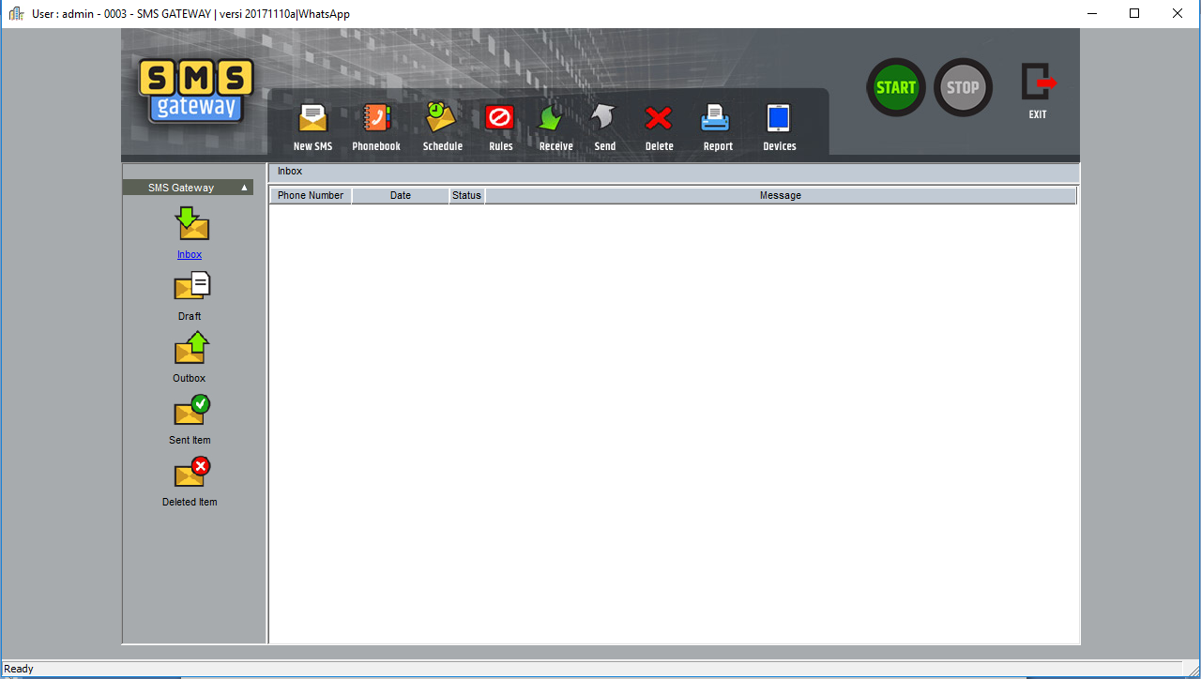

gunakan login user : admin, password : admin

**PERBEDAAN WA GATEWAY DAN SMS GATEWAY**

1. Ada di settingan emr.ini aplikasi SMS GATEWAY

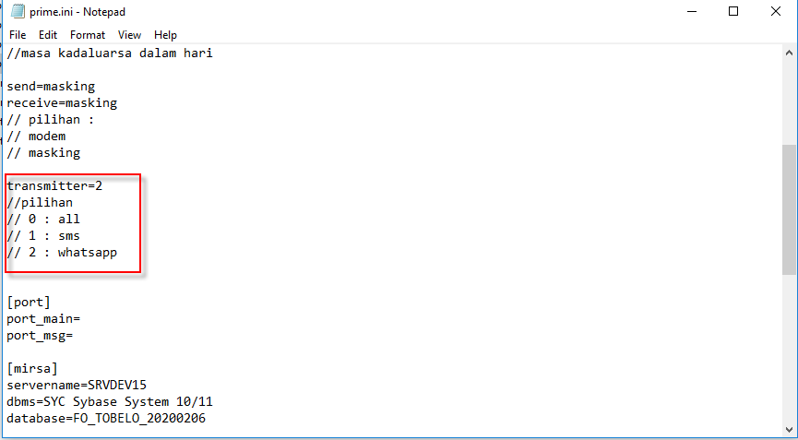

**SMS GATEWAY & WA GATEWAY**

ALUR SMS GATEWAY

a. SMS broadcash artinya tidak ada request dari pasien dan akan di kirimkan apabila ada event registrasi/pembayaran lunas/ulang tahun dll.

1. triger yang di pasang di tabel pada saat event tersebut untuk menginsert ke tabel sending_messages yang akan di proses oleh sms gateway.

2. aplikasi sms gateway akan menduplikasi ke db SMS_GETEWAY dan akan menginsert ke tabel OUTBOX.

3. setelah data ada di OUTBOX maka tugas gateway yg mengirimnya.

b. SMS Request/atas permintaan.

1. Masuk ke tabel INBOX dan di proses oleh aplikasi SMS GATEWAY.

2. aplikasi sms gateway akan menduplikasi ke db SMS_GETEWAY dan akan menginsert ke tabel OUTBOX.

3. setelah data ada di OUTBOX maka tugas gateway yg mengirimnya.

ALUR WA GATEWAY

a. WA broadcash artinya tidak ada request dari pasien dan akan di kirimkan apabila ada event registrasi/pembayaran lunas/ulang tahun dll.

1. triger yang di pasang di tabel pada saat event tersebut untuk menginsert ke tabel sending_messages yang akan di proses oleh sms gateway.

2. aplikasi sms gateway akan menduplikasi ke db SMS_GETEWAY dan akan menginsert ke tabel OUTBOX.

3. setelah data ada di OUTBOX maka tugas gateway yg mengirimnya.

b. WA Request/atas permintaan.

1. Masuk ke tabel INBOX dan di proses oleh aplikasi SMS GATEWAY.

2. aplikasi sms gateway akan menduplikasi ke db SMS_GETEWAY dan akan menginsert ke tabel OUTBOX.

3. setelah data ada di OUTBOX maka tugas gateway yg mengirimnya.

LANGKAH PERBAIKAN APABILA ADA PENAMBAHAN KONTEN/PERUBAHAN KONTEN

1. Cek tabel *message_category_sub* di db fo untuk metode broadcash.

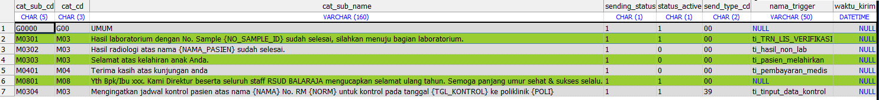

ket.

* kode silahkan disesuaikan saja apabila ada penambahan konten sesuai dengan modul nya (ada juga UI nya di aplikasi sms gateway)

* isi konten silahkan disesuaikan dengan kebutuhan, untuk parameter dibuat unik karena nanti akan di replace di sp/triger misal, nama akan di ganti dengan nama pasien maka menggunakan [NAMA].

* triger/sp yg di panggil, silahkan isikan sesuai dengan triger yg telah di buat.

* membuat triger/sp untuk menginsert data ke tabel sending_message.

PERBAIKAN/PENAMBAHAN ATAS REQUEST

1. Cek tabel *prefik_sms_gateway*  di db SMS GATEWAY.

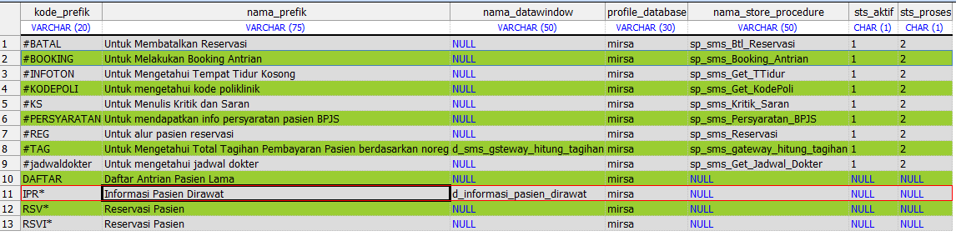

ket.

* kode_prefik 🡪 digunakan untuk menulis perintah yg direquest.

* nama_store_procedure 🡪 yg akan dijalankan setelah di lakukan request tersebut.

BROADCASH TANPA EVENT, MISAL : Ulang Tahun/Tahun Baru/Hari Besar.

1. Aplikasi SMS Gateway akan menjalankan terus menerus sp *sp_insert_sms_harian_fo*, sp tersebut berisi perintah insert ke tabel sending_message sesuai dengan settingan konten yg ada di tabel message_category_sub dan sesuai dengan tanggal perintahnya.

contoh : pegawai A ulang tahun di tanggal 01/01/1990 maka akan insert ke tabel sending_message pada tanggal 01/01/2021 (sesuai jam server saat ini).